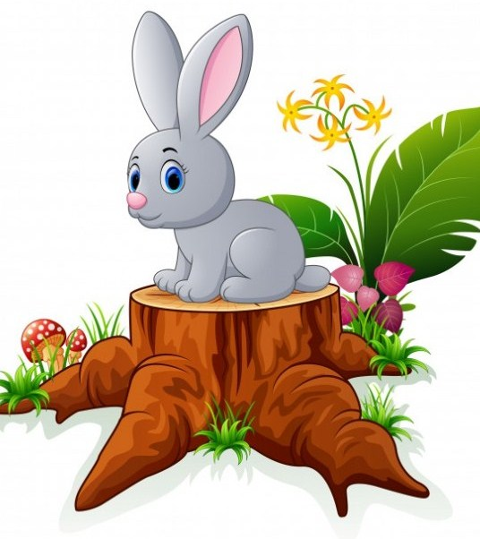
Жил-был зайка. Он был ещё маленький, и многое ему было неизвестно. Что ж, это понятно. Зайка хорошо знал, что такое лес, солнце, снег, дождь. Он понимал, что лисе и волку на глаза лучше не попадаться. Но вокруг все равно было много незнакомого и чужого.
Однажды зайка забежал в густой лесок. Он внимательно прислушивался ко всяким звукам.
— Треснула ветка, зашуршал сухой листочек, взлетела птица — эти звуки я знаю, — думал зайка.
И вдруг… Началось что-то такое, чего испугался зайка. Он начал ойкать, подпрыгивать, волноваться.
— Что случилось? – спросила у зайки стрекоза, сидящая неподалеку на листочке.
– Небо валится на землю, — произнес зайка. – Сейчас оно упадет, и мы останемся в густом лесу навсегда, — сказал он.
— Никогда не слышала о том, что небо может упасть на землю, — удивилась стрекоза.
Но и она замечала, что происходит что-то не то. Не стало видно ни деревьев, ни болота, ни тропинок. Зайка сидел, дрожал и думал о том, что морковка, оставшаяся дома, пропадёт, а книжку с картинками он так до конца и не досмотрит.
— Ничего себе, какой сильный туман! — произнес бурундук, появившийся непонятно откуда.
— Какой ещё «туман», — фыркнул зайка. – Это небо упало на землю.
Бурундук громко рассмеялся. Он понял, что зайка не знает, что такое «туман», и он подумал, что это небо упало на землю. Бурундук объяснил, что туман – это такое явление в природе, связанное с капельками воды.
У зайки отлегло от сердца. Он успокоился. А то уж он думал, что непонятно чем всё это закончится.
Бурундук, зайка и стрекоза посидели ещё какое-то время. Туман рассеялся, и каждый из них заторопился домой.
Серебристая ночь опустилась над лесом. Звезды собрались на небе и сияли, словно алмазы. Вышел побродить в лунном сиянии ветер.
А детишки легли спать. Спи и ты, дружок.
Спокойной ночи!

